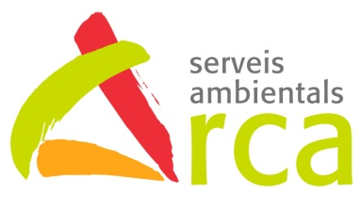
QÜESTIONARI DE PARTICIPACIÓ
ASSUMPTE: DECLARACIÓ AMBIENTAL 2021

Podeu fer arribar aquest qüestionari degudament omplert per mail: areatecnica@arcadelmaresme.com
L’Arca li agraeix la seva atenció i el temps dedicat per a la lectura de la Declaració Ambiental. Per aquest motiu li agrairíem que participés en la valoració de les següents qüestions, marcant amb una creu la casella corresponent:
VALORACIONS | INSUFICIENT | SUFICIENT | SATISFACTÒRIA
He llegit tot el contingut de la present Declaració Ambiental i m’ha semblat...
Ara conec la gestió ambiental desenvolupada per l’Arca de forma...
La Declaració Ambiental està elaborada de forma clara i comprensible...

OBSERVACIONS
Indiqueu les observacions que considereu oportunes per millorar la nostra gestió ambiental, així com la propera Declaració Ambiental

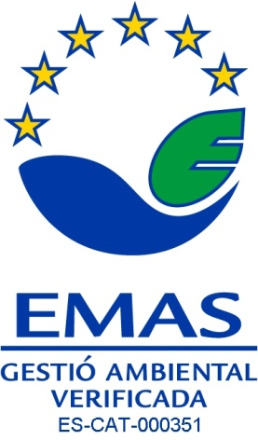
Agraïm la vostra col·laboració

